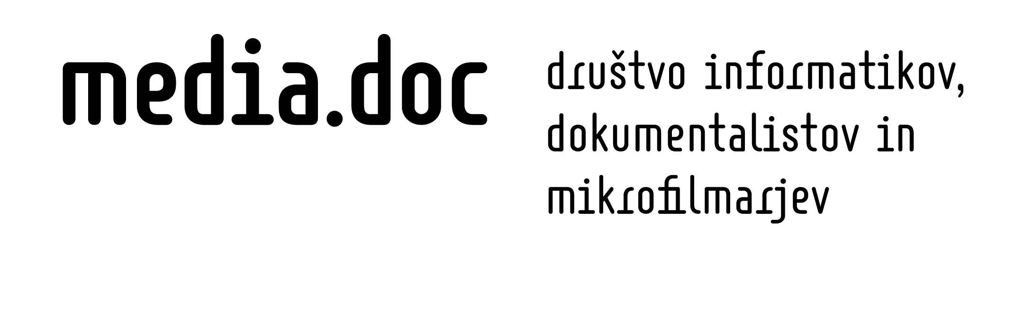

Linhartova 5. SI-1000 Ljubljana

Ljubljana, 4.3.2011

ZADEVA: DOK_SIS 2011 - prvo obvestilo in vabilo za prijavo prispevkov

Spoštovani
predavatelji, pokrovitelji in udeleženci dosedanjih posvetovanj DOK_SIS,
vabim vas, da se ob jubilejnemu,

XX. mednarodnemu posvetovanju
informatikov, dokumentalistov, mikrofilmarjev in arhivarjev
»DOK_SIS 2011 – Sistemi za upravljanje dokumentov«,

pridružite pri oblikovanju kakovostnega programa. Tudi letošnje posvetovanje bo v Kranjski gori, v Hotelu Larix, med 28. in 30. septembrom.

Pripravljalni odbor posveta vas vabi, da svoje prispevke prijavite najkasneje do 15. aprila. Posvetovanje bo pokrivalo široko paleto strokovno–teoretičnih in praktičnih rešitev, razdeljenih v tri osnovne sklope (strateški, taktični in operativni nivo) in v osem ali devet panelov:

1. dan: Mednarodni dan/seminar
namenjen strategijam snovanja in razvoja (S&R) sistemov za elektronsko upravljanje dokumentov (SEUD)

- E-participacija in E-demokracija;
- Informacijska družba in E-uprava;
- Informacijska podpora integracijskim procesom srednje Evrope;
- Vpliv neodvisnih institucij na razvoj IKT;

2. dan: Predstavitev gradnikov in aplikacij SEUD na ravni izvedbe S&R SEUD
več panelov, ki jih bomo vsebinsko opredeliti glede na prijave člankov avtorjev in predstavitve HW/SW osnove SEUD (v panelih in na delavnicah – slednje potekajo vzporedno s paneli):

- Nove rešitve SEUD;
- Upravljanje vsebin in SUED;
- Dematerializacija Javne uprave (novosti e-Uprave);
- E-uprava – Javna uprava za občana ali obratno;
- Vzpostavitev, varovanje in javna vera E-arhivov;
- Celovitost, varnost, koristnost, uporabnost in dostopnost E-Arhivov;
- Informacijska varnost, neprekinjeno poslovanje in upravljanje tveganj;
- Uvajanje novega IPv6 in njegov vpliv na javno povezovanje;
- Odprtokodne rešitve;

3. dan: Klub media.doc
na teme zakonodaje, standardov, izobraževanja, ekonomike itd. s poudarkom

- Revizija predpisov s področja e-poslovanja;
- Novosti – predpisi, standardi;
- IKT in kriza – uspešnost in učinkovitost informacijskih rešitev.

Panel ali dva bodo tudi letos oblikovali naši soorganizatorji, poleg strokovnih predavanj pa bo še večje število delavnic s področja priprave notranjih pravil, certificiranja storitev strojne in programske opreme za elektronske arhive, priprava varnostne politike, uporabe Lotus Notesa 8.5.x in Open Sourca, itd. – kaj od tega bo odvisno tudi od aktualnosti problemov po poletnih počitnicah.

Svoje prispevke lahko prijavite na e-naslovu milan.selan@siol.net .

V okviru posvetovanja bomo organizirali tudi mini šolo upravljanja dokumentov »Življenjski cikel dokumenta – od rojstva dokumenta do arhiva«, za kar udeleženci pridobijo certifikat društva o usposobljenosti in na okroglo mizo na eno od aktualnih tem v popočitniškem obdobju.

Pri organizaciji posveta bodo letos kot soorganizatorji pojavili češki (CACIO (praga), CNZ (Praga)) in srbsko društvo (ASIT (Beograd)), Mednarodni institut arhivskih znanosti (Maribor–Trst) in Arhiv Republike Slovenije.

mag. Milan Selan

predsednik društva media.doc
vodja pripravljalnega odbora DOK_SIS 2011

Podrobnosti v PRIJAVI ČLANKA

